内容提要：改革三十多年来，我国经济取得迅猛的发展，特别是
中国加入 WTO 后，中国的民营企业如雨后春笋般飞速成长，在我国国民经济中占据举足轻重的地位。但是，由于目前我国许多民营公司起步较晚，经济实力薄弱，在发展过程中较易产生人才流失的危机，人才的大量流失给公司的发展甚至生存带来了难以估量的影响。如何减少民营公司的人才流失，已成为一个非常重要的课题。
本文通过收集有关天津市某高新科技企业的相关资料，深入了解了该公司目前的基本概况，包括组织结构和人员构成，管理现状以及人才流失现状，运用了人力资源管理相关的理论知识，对公司的人才流失原因从市场外部，公司内部和人才个人进行了比较深入和系统的剖析，针对人才流失的不同原因探讨了解决公司人才流失问题的多种不同的有效途径和可行性的方案。

关键词：民营企业、人才流失、问题与对策

目录
一、引言 1
二、相关理论概述 1
（一） 相关概念的定义 1
（二） 人才流失的相关激励理论 2
三、 公司人才流失与管理现状 3
（一） 公司简介 3
（二） 公司的组织架构 3
（三） 公司的人员构成 4
（四） 公司人才流失现状 5
（五） 公司人才管理现状 9
四、 公司人才流失的原因剖析 9
（一） 社会外部环境因素分析 9
（二） 公司内部因素分析 10
（三） 人才自身因素分析 12
五、 公司人才流失的负面影响 13
（一） 人力成本损失 13
（二） 公司业绩影响 13
（三） 公司形象影响 14
六、 公司人才流失的应对策略或方案 14
（一） 外部因素对策 14
（二） 公司内部因素对策 15
（三） 人才自身因素对策 22
七、 结束语 24
参考文献

一、 引言
安德鲁· 卡耐基曾经说过：“带走我的员工，把我的工厂留下，
不久后工厂就会长满野草，拿走我的工厂，把我的员工留下，不久后我们还会有座更好的工厂。”
这句至理名言深刻地阐释了人才对于公司的生存和发展所具有的决定性作用。近几年来，我国许多公司在发展过程中普遍遇到人才短缺、人才流失等问题，严重影响了公司的发展。据不完全统计，近年来我国国内公司人才流动率接近 50％，而有一些公司人才流失率竟然达到了 70％，人才流失问题已成为遏制许多公司继续发展的瓶颈。本文以公司这一家民营公司为背景来剖析人才流失问题，充分运用了现代管理理论、人力资源管理理论、组织行为学等相关理论知识，综合而深入地剖析了公司人才流失的问题。首先介绍了公司的基本概况，其次对该公司人才流失的现状和影响进行了分析，并通过内部一手资料具体剖析了该公司人才流失的原因，最后从市场、公司、人才自身三个方面提出公司防范人才流失的对策建议，为解决公司在发展中所遇到的人才流失难题提供一定的启示和帮助，实现公司的健康良性发展。

二、相关理论概述
（一）相关概念界定
1、人才的定义
关于人才的定义，理论界尚未统一，每人都有自已对于人才的理解。通常讲，人才足指“有才干的人”，“具备干事能力的人”。从人力资源管理理论方面理解，人才包含着三种内涵：首先，它是一个相对的概念，人才是相对于一般人力而言的；其次，它是一个阶段性的概念，不同时期、不同阶段有不同的人才标准；再则，它是一个层次的概念，从类别上可以分为科技人才、管理人才等，从能级上可分为高级人才、中级人才等。
2、人才流失的定义
人才流失，可以理解为企业所需要的人才的流出企业，是指在一企业内，对其经营发展具有重要作用，甚至是关键作用的人才非企业意愿的流走，或失去其积极作用的现象，人才流失存在显性流失和隐性流失之分。显性流失是指企业的人才因某种原因离开该企业另谋高就，给企业的人力资源管理造成困难，从而影响其经营发

展。隐性流失则是指企业内的人才因激励不够或其他原因影响而失去工作积极性，其才能没有发挥出来，从而影响企业的经营发展，人才隐性流失作为一种软损伤，其对企业的危害更大。

（二）人才流失的相关激励理论
1、早期的激励理论
（1）马斯洛需要层次理论
最广为人知的激励理论恐怕要数亚伯拉罕.马斯洛的需要层次理论了。马斯洛认为每个人都有五个层次的需要：生理需要、安全需要、社交需要、尊重需要、自我实现需要。马斯洛指出，每个需要层次必须得到实际性的满足后，才会激活下一个目标。同时，一旦某个层次的需要得到实际性的满足，他就不再具有激励作用了。按照马斯洛的观点，如果你想激励某人，就必须了解这个人目前处于哪个需要层次上，并重点满足这一层次或这一层次之上的需要。
（2）X 理论与 Y 理论
道格拉斯．麦格雷戈以他提出的有关人性的两类假设而著称：X理论和 Y 理论。很简单，X 理论主要代表了一种对人的消极观念，他认为工人没有雄心大志，不喜欢工作，只要有可能就逃避责任，为了保证工作效果必须严格控制，Y 理论则提供了一种积极的人性观点，他认为工人可以自我指导，他们接受甚至主动寻找工作责任，他们把工作视为一种自然而然的活动。
（3）激励—保健理论
弗雷德里克．赫茨伯格的激励—保健理论指出，内部因素与工作满意和动机有关，外部因素与工作不满意有关。按照赫茨伯格的观点，导致工作满意的因素与导致工作不满意的因素是互相独立的，而且差异很大，因此试图在工作中消除不满意因素的管理者只能给工作场所带来和平，而未必具有激励作用。要想真正激励员工努力工作，必须注重激励因素，这些内部因素才会增加员工的工作满意感。
2、当代的激励理论
- 三种需要理论
大卫．麦克利兰等人提出了三种需要理论，认为主要有三种需要推动人们从事工作，它们是：成就需要、权力需要、归属需要。这三种需要中，成就需要被研究最多。高成就需要追求的是个人成就感，而不是成功之后得到的荣耀和奖赏。通过培训可以激发员工

的成就需要。
- 目标设置理论
目标设置理论认为，具体的目标会提高工作成绩；另外，困难的目标一旦被人们接受，将会比容易的目标导致更高的工作绩效。为了达到目标而工作的愿望是工作动机的主要源泉之一。目标的具体化本身就具有内在推动力。
- 公平理论
公平理论由斯达西．亚当斯发展而来，这一理论认为员工首先把自己在工作情境中得到的结果(所得)与自己的努力(付出)进行比较，然后再将自己的所得一付出比与相关他人的所得一付出比进行比较。如果员工感觉到自己的比率与他人的比率是等同的，则为公平状态。

三、公司人才流失与管理现状

（一）公司简介
公司成立于 2007 年 5 月，是大型科技技术企业,公司拥有近千
平方米工业厂房和配套生活设施，生产环境为万级净化的恒温恒湿洁净车间,公司在管理上全面实施 ISO9001：2000 质量管理体系、 ISO14001：2004 环境管理体系和 ROHS 标准，秉承创新、进取、诚信、和谐的经营理念，现有一批高素质的职工队伍，致力于公司的不断发展和创新.

（二）公司的组织架构
董事会

总经理

制造经理 品管经理 行政经理 采购部长 项目经理 业务经理 财务总监

图 1、公司的组织结构图
总的说来，公司主要有七个部门：制造部、品管部、行政部、财务部、项目部、业务部、采购部。以下介绍一下各个部门的职能。
制造部的主要职能为：负责公司生产运行、生产计划达成、生

产技术、设备管理和质量管控等管理工作的职能部门，负责公司生产制造、检验、包装、存储、货物交付管理等。
品管部的主要职能为：负责公司管理体系的建立和健全公司各项规章制度、流程，并监督执行，负责公司质量管理和质量改进、满足客户质量要求等。
项目部的主要职能为：负责公司工程项目的设计开发、工程预算、新产品的设计与前期导入、生产技术支持、及工程技术改良等管理工作。
业务部的主要职能为：组织研究、拟订市场营销方面的战略发展规划，组织编制年度营销计划，确保完成销售目标；建立客户档案，并且定期对客户进行回访，传递公司最新信息；负责新产品、新渠道的策划和市场开拓工作等。
行政部的主要职能为：负责公司人力资源管理业务处理，协调各职能部门间行政管理工作，建立和健全公司各项规章制度、流程，并监督执行。
财务部的主要职能为：根据公司战略负责公司财务筹划工作和体系建设；负责公司的全面预算、成本费用管理；
采购部的主要职能为：根据公司战略制定产品采购大纲，构建和完善采购管理体系。

（三）公司的人员构成
公司目前各职能部门共拥有职工约 600 人，80％左右的员工为
生产一线员工，从不同的角度分析公司的人员构成如下。
6%
13%
37%
19%
20岁以下
20~25岁
25~30岁
30~35岁
35岁以上
25%

1% 3%
13%

32%
小学初中高中大专
大专以上

51%
图 2，不同年龄阶段员工构成比例图 图 3，不同学历水平员工构成比例
从图 2 数据来说，公司的人员构成比较年轻化，大部分为 25 岁以下，约占公司总人数的 62%，35 岁以上的中年人只占公司总人数的 6%。
从图 3 数据来看，公司职工的学历主要以高中或中专学历为主，

约占公司总人数的51%，而大专以上学历职工占比偏低，比例不足2%，说明公司文化程度不高，整体学历偏低。
12%
12%
17%
34%
25%
未满3个月
3~12个月
1~2年
2~3年
3年以上

35%

男女

65%
图 4，不同工龄阶段员工构成比例图 图 5，员工性别构成比例
依据图 4 数据，公司成立 4 年多以来，公司职工工龄在 3 年或 3年以上的只占公司总人数的 12%，根据对天津市地区外来工就业统计，外来工为企业服务的平均工龄约为 3 年，而未满一年工龄的约占总人数的 47%，其中未满 3 个月的新员工占 12%，说明公司成立以来，人员不是很稳定。
图 5 反映公司男女职工比例差异不大，男职员占比 35%，制造业的一线员工主要力量（女职员）约占比 65%。

（四）公司人才流失现状
对于公司而言，人才主要是三类：第一是生产一线的熟练的技
能操作人员，第二是拥有多年专业技术的技术人员，第三是拥有丰富管理经验的行业管理人员。其中生产线一线熟练操作人员占员工总数比例 80％，专业技术人员约占总人数的 8%，各类管理人员占员工总数比例 12％。查阅近几年的人才资料数据发现，这三类人才在公司近五年来的发展过程中却不断流失；特别是第二类和第三类人才的流失时，由于此行业范围不是很广泛，部分一线熟练作业员和技术人员因人际关系跟随管理人员一起进入公司，但当核心技术人员或者管理人员离职时，跟随一起的人员往往选择一起离开，不但造成核心人才、精英人才的不断流失，而且还对公司的发展形成了强大的制约与影响。
1、对公司近五年来的离职进行统计，具体图表如下：

裕鼎公司人员离职推移图
总人数 离职总人数 离职率

3000

2500

2000
人数

1500

1000

20.0%
18.0%
16.0%
14.0%
12.0%
离职率
10.0%
8.0%
6.0%

图 6，公司员工年度离职总体趋势图
从图 6 可以看出，公司从 2011 年到 2015 年，公司业绩迅速提升的同时总体人数成直线上升，但是公司员工的离职率却始终维持在 20%上下；虽然公司在不断采取措施，离职率整体呈现下降趋势，但是收效甚微，下降变化不大，严重制约公司的长远发展。
针对离职率居高不下的现状，对公司三类人才在近 5 年的流失进行数据分析，具体如下：

裕鼎公司人员离职曲线图
25.0%

20.0%

15.0%
离职率
10.0%

5.0%

0.0%
2011 年度 2012 年度
2013 年度
年份
2014 年度 2015 年度
总离职率 一线员工 技术人员 管理人员
图 7，公司三类人员离职总体趋势图
通过上图 7，公司人才流失率最高为管理人员的流失，5 年来管理人员的流失率大于 20%，且高于公司整体人才的流失率，一线员工的流失由于是公司人才流失的主力，基本与公司整体流失率相仿，一线员工的高流失率能反映出公司人才流失的整体状况，公司内技术人才流失相比较前两类人才略有好转，但也大于加工制造业人才流失的平均水平 7%。
2、对近一年离职人员的进行问卷调查，以下为调查结果：

员工离职不满意调查表

49% 52%
 |  |  |  | 工资
61% |  |  | 67% | 公司伙食
 |  |  |  | 上班时间
 |  |  |  | 工作环境
 |  |  |  | 公司制度
 |  |  |  | 人际关系
28% |  |  |  | 个人发展
 | 43% | 76% |  | 宿舍
52%

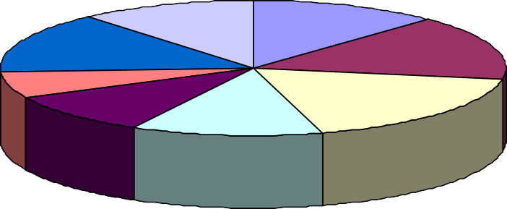
图 8，公司一线员工离职不满意调查
通过对近一年离职的生产一线作业员调查问卷进行统计，发现对公司最不满意的前三项为别为：①上班时间不满意 76%、②公司伙食不满意 67%、③个人发展不满意 61%、④公司工资不满意 52%，具体如下：
- 上班不满意主要体现在：每个月除了法定假日外没有休息日，天天需要上班，没有自由和上夜班太辛苦，且每半个月需要倒一次班，谈念爱的时间都没有，影响工作心情，不自由
- 伙食不满意主要体现为：早餐太单调、中晚餐口味单一、夜宵饭菜质量太差、排队带饭时间太长等
- 个人发展不满意主要体现为：技术人员太保守、不能学到技术，公司培训比较少，公司晋升机会比较少等
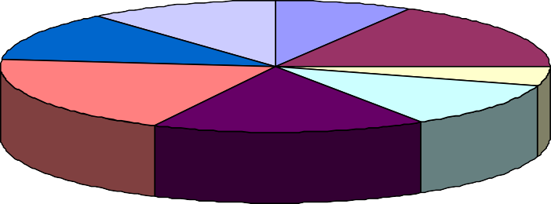
- 工资不满意主要体现为：新老员工工资没有差异、老员工没有优越感，扣除工资项目比较大，天天上班才这么点工资，没有相应津贴或者补助等
裕鼎管理人员离职不满意调查表

47% 34%
52% | 71% |  | 工资  公司伙食
 |  |  | 上班时间
 |  |  | 工作环境
 |  |  | 公司制度
82% | 48% | 21% | 人际关系个人发展  宿舍
67%

图 9，公司管理人员离职不满意调查
对公司近一年管理人员离职问卷进行汇总统计，离职原因及不满意主要为：
- 人际关系不满意 82%，主要体现在公司内部人际关系复杂、帮派林立，内部管理混乱，内耗严重。
- 公司伙食不满意 71% 主要体现在早餐质量差、单一，伙食质量差，且需扣生活费（不管是否在公司内部就餐），饭堂管理混乱等
- 公司制度不满意 67% 主要体现在公司制度不健全、执行力差、流程缺失严重、领导喜欢搞一言堂等
- 个人发展不满意 52% 主要体现在公司的个人发展无望、没有上升空间、大部份管理人员均外部招聘
- 工作环境不满意 48% 主要体现在工作压力大，工作时间长，为了工作往往星期天均不能休息，且免费加班
- 工资不满意 47% 主要体现在公司每月工资中大部分为考核工资，考核机制、考核指标设置不合理，考核工资不能体现工作绩效或工作成绩，特别是年底的奖金完全凭领导喜好决定
对公司宿舍进行问卷调查，发出问卷 300 份，回收 286 份，具体调查结果如下表一：
表一，公司宿舍满意度调查表
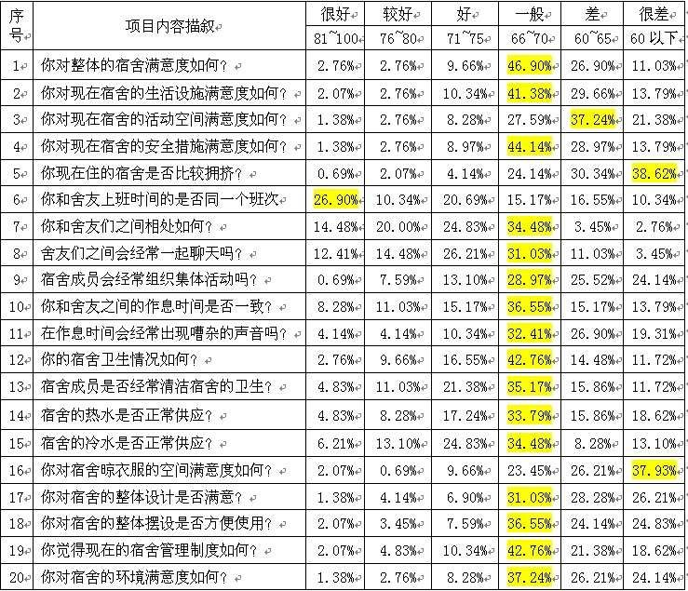
从以上调查的数据显示，84.8%以上的员工认为宿舍问题不满意，

其中 37.93%员工评价整体宿舍比较差，可见有多员工对现在的宿舍状况并不满意，整体宿舍问题仍需要针对现实问题进一步改善；硬件设施中，68.96%员工认为宿舍空间不够，太拥挤；51.62%员工认为生活设施不满意；配套设施方面，64.14%认为宿舍晾衣服空间不够，30%—35%员工认为热水、冷水供应、整体设计及摆放的使用满意度为一般，所以宿舍的整体设计及摆放中要根据实际情况来变动，生活的基本设施冷水、热水能确保供应（特别是热水）。
对公司食堂进行问卷调查，共发出 350 份，收回 315 份，统计结果如下表二：
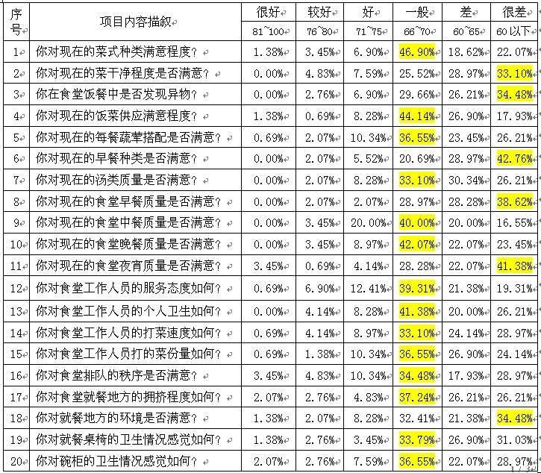
表二，公司食堂满意度调查表

综合上述数据显示，80%员工对公司食堂很不满意，其中认为早餐种类单一，不满意达到 92.4%、91.7%对夜宵质量不满意、88.3%对就餐环境不满意、87.6%对食堂人员卫生不满意等，凸显出公司员工对食堂以及公司的认可程度，食堂问题突出，急需改进。
3、对近一年离职人员类型进行分类分析，具体情况如下：
公司离职类别分布图

2%
20%

辞工自离辞退

78%

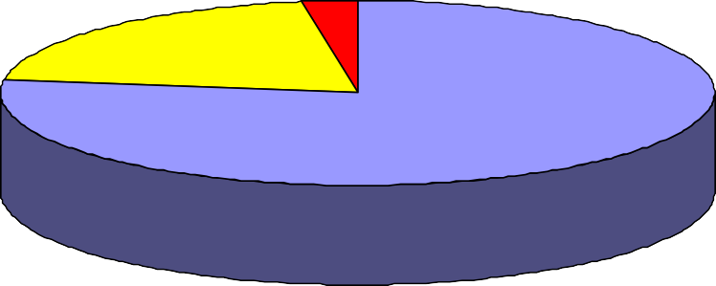

图 10，公司离职类别分布图
从图 10 中可以看出公司在近一年的离职人员中，选择正常辞职的为 78%，辞退的为 2%，还有近 20%的人员选择自离。

（五）公司人才管理现状
1、人才的招聘
公司的人才招聘流程为：用人部门根据要求向人事部提出招聘要求，由人事部通过新闻媒介（现场招聘会、报纸、人才网站）发布招聘信息，通过以下几个渠道招聘人才：定期或不定期举办的人才市场设摊招聘；从各类人才库系统中检索；大中专、职业学校毕业生推荐；在职员工介绍；管理顾问公司介绍；离职员工复职等途径招聘新员工等。应聘者经过人事部面试，主管部门面试，部门经理批准即可进入实习期进行实习，实习期满后转正。
2、人才的薪酬与福利
在公司人才的薪酬主要两种，一种为一线员工，主要由基本工资（天津市最低保证工资）、平时加班工资、周末加班工资、及社会福利组成；另一种为技术人员和管理人员薪资，主要由基本工资（天津市最低保证工资）、岗位津贴、社会福利、绩效考核工资构成。其中公司岗位津贴有工龄工资及技术等级指标。绩效考核工资主要每月参照设定的考核指标进行考核评定；员工薪酬只是依据天津市最低保证工资标准的标准算法进行薪资核算，没有参照工龄进行差额评比，新进员工试用期合格后与老员工的薪资待遇没有明显差异。
3、人才的考核与激励
公司的考核周期为每个月一次，每年进行一次大的综合考核，考核结果主要作为每月参与考核员工绩效等级和工资浮动的依据，同时绩效考评结果是劳动合同管理、岗位变动、员工职位等级，薪酬分配、教育培训等工作的重要依据，对员工绩效考评结果应存档。

四、公司人才流失的原因剖析
从公司的各项数据分析可知，公司虽然每年均采措施控制人才，
但是仍以每年 20%左右的高人才流失；依据分析的数据，公司长期的人才流失而得不到有效的控制的根源概括来说可以归结为三大因素：市场外部因素，公司内部因素和人才自身因素。

（一）社会外部因素分析

1、人才市场充满机会
就业信息的透明化使得人才跨行业流动的机会增加。公司的薪酬制度、工作环境、企业内部文化不能令员工愿意，导致部分员工对企业的认可，从而选择离开公司。我司有 62%的员工年龄在 25 岁以下（80 后或者 90 后），而一线员工因对公司的加班时间和工资不满意，从而选择跳槽。对于一线员工工资，天津市大部分企业均依据天津市劳动法计算工资，其他电子行业相对加班时间比我司少，有的企业每周至少可以休息一天，让大部分追求自由化 80 后或者 90觉得更自由些，而从工资角度来说，有限公司由于需要扣除 210 元的生活费、300 元左右的五金一险，遵照天津市劳动法的企业相比，没有优势。故离职后的员工可以根据自己的取向、爱好重新选择企业就业。
2、竞争对手争夺人才
随着市场的发展，在此行业的丰厚的利润的驱动下，再加上入行门槛低，特别是近几年国家各个地区的迅猛发展，导致近几年来，进军高新科技的企业越来越多，据不完全统计，在 2007 年刚成立时，天津市从事此行业的企业不足 5 家，到 2011 年上半年，有近 50 家，每年以 200%的速度增加中，但是由于行业本身属于专业技术比较高的行业，培养专业操作人员需要半年以上，因此新增加的同类企业为了迅速形成规模生产，需要熟练的 I 一线员工和管理人员、技术人员加入，因此，大部分选择从原有的此类企业高薪挖角；一旦有限公司不能满足员工的基本的要求和待遇，就会出现员工甚至是核心骨干员工流向别的公司，成为自己的竞争对手，并且有时还会带走一大批熟练的作业员，影响公司正常运作；公司成立 8 年以来，由于管理人员离职，导致批量员工一起跟随辞职或者自离的约有 300 人次左右；另外是公司员工薪资严格依据天津市劳动法核算工资，需要扣除五金一险，税后工资与外部没有扣五三金一险企业相比没有优势，且外部小型此类企业由于规模小，管理成本不大，经常对我司的技术人员进行挖角。
3、经济走势发展变局
经济走势发展的变局主要体现在经济的周期。有限公司从 2007年进入该行业，起步比较晚，但是发展非常迅速，掌握相当一部分专业技术，拥有一大批高技术人才，处于行业经济发展的高峰期进入市场，而随着行业的不断发展，市场已经进入了高度竞争的状态，而公司晋升机制缺乏，对于具有专业技能的员工或者技术人员来说，

进入一些刚刚发展的企业，能立刻成为其核心技术人才或中高层管理人员，可以体现人才的成就感和满足感，故人才流失就成为了必然现象。

（二）公司内部因素分析
1、公司规模和发展现状
公司虽然是天津市知名企业，近年来保持了较高的增长速度，也得到了竞争对手的重视和认可，但仅仅从公司规模来看，在行业内与大公司相比并不占优势。特别是与其他集团性质的公司相比，公司的固定资产、产品涉及的领域、营销策略和市场开发的完善程度和公司的市场形象和知名度，都无法与之相比。规模上的差距，使得公司在对外吸引优秀人才上处于劣势；同时由于与规模较小，也使得人才在公司内部获得的晋升机会有限，且薪资上与小企业高薪在内部留住人才比较困难。同时虽然公司在 2010 年之后，迅速扩张了规模，使得因规模带来人才流失的情况逐渐减少。但是近年来公司追求高速增长的原因，导致了公司忽视了内部人才的呼声，由于长期从事单一的工作而没有任何的组织文化和其他福利的辅助，使得员工可能会因为厌倦或者无法继续专注于目前的工作而选择更适合自己的职业发展道路，造成人才流失。
2、人才管理制度
在有限公司里缺乏一套有效的人才管理制度和人才晋升机制，人才的招聘与人才的管理凌乱，从公司人员的构成来看，年龄结构不是太合理，25 岁以下占比 62%，比例偏高，而 35 岁以上的人员相比就业较稳定，但占比只有 6%；另公司缺乏人才晋升机制，优秀的人才缺乏上升空间，人才外流成为必然。
3、薪酬与绩效考核机制
公司的薪酬制度是在 2009 年当年的基本工资标准分别设定两种工资，一、员工工资只是由相同的天津市最低工资加加班费，新老员工同工同酬，严重挫伤了具有丰富工作经验的老员工，造成老员工不断流失，不断招聘新员工的恶性循环；二、管理人员工资：基本底薪+岗位津贴+绩效考核工资+产值奖金，岗位津贴由进厂后设定，没有一个具体的参照标准，不同时期同学历同技能的管理人员差异较大，绩效考核标准不清晰，指标不合理，每月绩效考核分数评比主观因素大，导致绝大大数管理人员并不认同绩效考核成绩，不但不能发挥绩效考核的激励作用，反而让人难以接受公司的考核制度，造成公司员工对公司的认同感下降。这样的薪酬制度和福利

制度不但在公司内部缺乏对人才的调动性，而且在激烈饿外部市场竞争中也缺乏竞争性和自主性，难以留住人才和吸引人才。
4、公司文化理念
国外有研究表明：组织的成功，主要是跟他的基本哲学、精神和鞭策动机有关，信念的重要性远超过技术、经济资源、组织结构、创新和时效。公司倡导“全员参与、科技创新、持续改进、客户满意”的公司宗旨，只是停留在了字面上和口头上，在现实和行为上并没有真正成为潜移默化的行为指导。企业文化形同虚设，没有深入公司内部管理和员工内心深处，造成人员生活在企业没有精神方面的纽带及凝聚力作用。这也是企业自成立以来每年有近 20%的离职率的一个表现。在离职调查表 67%的管理人员认为公司制度方面缺失。因此公司文化建设不到位，员工就感受不到公司组织的凝聚力，这对公司组织的发展影响巨大，是人才流失的又一重要因素。
5、人际关系氛围
通过公司的离职人员调查问卷，员工有 28%对公司人际关系不满意、管理人员有 82%不满意，主要体现在部门与部门、管理者和员工之间的沟通较少或不顺畅，公司领导喜欢搞一言堂，导致公司管理上的混乱，产生非正式组织和小团体，各自为了团体内部的利益，造成公司层面工作的被动。各种小道消息、虚假信息破坏了良好的工作环境和工作氛围。当今的人才渴求公司的价值取向和自身观点的统一，期望公司建设尊重知识、尊重人才的工作氛围，形成员工间彼此关心，交往融洽，利于发挥人才聪明才智的工作环境。很多人才被排除在小团体之外，被孤立起来，造成了这些人才的流失。

（三）人才自身因素分析
1、年龄结构不合理
在公司有近 62%的人员年龄不足 25 岁、37%的人员年龄不足 20岁，由于他们比较年轻，大部分人员缺乏自己对人生的职业生涯规划，且目前 90 后人群并没有之前 60、70 年代人员的吃苦耐劳的精神，在缺乏正确引导下容易走入好高骛远的思想，在面对轻微挫折或压力下选择离职；其次由于他们年轻，有知识，接受能力和学习能力强，思想活跃，考虑问题不全面，极易受到他人或社会的影响。最后这一年龄段的人有一些特殊需要，往往注重的不是薪酬，注重的是自身个性的发挥，需要快乐地工作，往往不愿意让公司的制度束缚他们的思想和行为，从而造成与公司传统制度和文化的冲突，当公司不能满足他们的需要时，他们就会选择离开。

2、个人利益驱动
市场上充满了形形色色的诱惑，出于对地位，金钱，权利等个人利益的追求，同时由于公司薪资结构不合理，造成一线员工有 52%认为公司工资不满意、管理人员也有 34%，使得很多人才一旦在公司里无法满足其中的需求，便会离职另谋符合自己的职位，这也是人才流失的一个原因。
3、个性心理原因
人才具有不同的人格个性与心理因素，在公司的 500 多名人才里面就有多种不同的人格个性，同时由于公司是以加工性质为主，很多人员刚刚从学校出来，且 90 后居多，由于个性，心理承受压力的能力不同，主张更多自由化，而不适合在这个行业发展而选择离开公司
4、人才文化层次不平衡
在属于天津市高新技术企业的公司里技术含量高，对人才的要求相应也比较高，但是大专或大专以上学历不足 17%，而初中、高中比例各占 32%、51%，造成公司想提升企业技术能力，培养高层次技术人才时，公司内部的低学历人才因文化程度低不得不望而却步，导致他们得不到期望的上升空间选择离开公司。
5、生活习惯
公司员工每年离职率稳定在 20%左右，员工在职工龄在 3 年以上不足 12%，而未满一年的员工却达到 60%以上，基于此问题下对员工离职统计上查出，每年第季度离职占总年度离职率的 58%，主要是大部分人员中国的春节之前，由于想与家人团聚选择辞职回家。

五、公司人才流失的负面影响分析
公司人才流失有其市场外部原因，公司内部原因，也有其人才
自身的原因，而无论是处于哪方面的原因，人才流失的发生必然对公司产生一个巨大的负面影响，而这负面影响主要体现在人力成本损失和公司整体绩效的降低两个方面。

（一）人力成本损失
公司人才流失意味着公司在人才身上所进行的全部的人力资本
投资的丧失，是组织的沉没成本。人才成本是人才在成长期内公司为其付出的各种成本之和，它包括招聘成本、培训费用、绩效管理费用等。在人才成长期内，公司主要是成本投入。如果离职员工工作年限小于人才成长期，公司基本上只是成本投入，而得不到回报。

美国《财富》杂志报道了许多公司正面临的窘境：他们发现一个员工离职之后，从找新人到新人顺利上手，光是替换成本就高达离职员工薪水的 1．5 倍，而如果离开的是公司中坚力量时，代价更高。公司人才流失对公司的一个最直接的负面影响就是造成了大量的人力成本的损失。

（二）公司绩效影响
公司的人才流失除了增加公司的人力成本外，还会降低公司的
绩效，人才流失对公司绩效的影响主要体现在以下几个方面：
1、由于大部分管理人员、技术人才掌握公司商业机密，专业技术，从而一旦人才流失就会导致公司核心技术流失，给公司带来不可估量的经济损失，而这种危害程度是与其离职前在公司肩负的责任相对应的。管理人员的离职，带给公司的是经营理念的中断、团队不稳、群体性离职甚至是管理层的瘫痪。销售人员的离职，带给公司的是商业机密的外泄和市场份额的流失。同时，人才流失到同行或竞争对手方面，对公司的危害更是致命性的，商业机密尽失，市场被对手所侵占，公司因此在和对手的竞争中失去优势。
2、人才流失会影响公司员工的士气和凝聚力。优秀人才的流失会引起公司内部的强烈震动，对其他在岗人员的情绪及工作态度产生的消极影响，动摇公司人才队伍的人心，影响在职人才的稳定性和效忠心，导致工作群体工作效率的下降。
3、人才流失使得竞争对手的竞争力提高。公司的优秀管理人才流失大多是在本行业内流动，他们或是自己创业、自立门户，或是流向竞争对手公司。无论何种情况都有可能增强本公司竞争对手的实力，使得强“敌”弱我，形成更大的竞争力反差，这就为公司的发展形成了更大的阻力。

（三）公司形象影响
对公司来说，公司流失的人才多是优秀管理人才和一线熟悉的
操作人员，其面对的是高品质、高技术要求的专业技术，高流失率会给公司的生产带来公司内部不稳定、品质波动大、经营不好等困扰，也给客户品质增加了很多困扰，并带给高不良率制程影响及交期延误等的种种不便，影响公司的整体形象，对公司日后的发展及客户的信赖度产生了强大的消极影响。

六、公司人才流失的应对措施
通过分析公司的人才流失和公司的管理现状，从市场，公司，

以上内容仅为本文档的试下载部分，为可阅读页数的一半内容。如要下载或阅读全文，请访问：https://d.book118.com/438002067027006043

